## 注：

IT账号及权限问题：请提交“IT权限申请流程”（OA）

IT请求与故障问题：请描述问题发送邮件至ITSM@hepalink.com（ITSM工单）

IT手册类包括新员工指引、系统使用手册：OA文档中心/IT手册

IT常见问题自助查询：“IT服务助手”输入问题关键字查询（OA快捷查询/企业微信）

**一. 电脑桌面问题请求类**

**1、桌面特殊软件安装？**

办公常用软件无需自己安装，会由桌面运维工程师配置好相应的办公软件

如若确因工作需要安装特殊办公软件，例如CAD、PDF、思维导图等软件可以先前往OA-IT权限处理流程提交申请，由IT联系咨询后，再行处理。

**2、电脑黑屏了怎么办？**

具体请咨询桌面运维工程师。根据实际情况提ITSM运维单处理。

海普瑞园区/杨杰安：13620460839；

天道园区/梁荣海：18818549335；

坪山园区/张威强：13250302660

**3、如何激活Office？**

由于电脑的配置不同操作无法统一，暂由用户提交IT运维单据，由桌面运维工程师进行处理。

提单路径：OA/自助模块-进入ITSM运维提交工单（工号、开机密码选择登录到HEPALINK）-请求-新建请求后，详细描述问题后提交请求。由IT根据具体问题进行分配到相应工程师处理如下图所示：

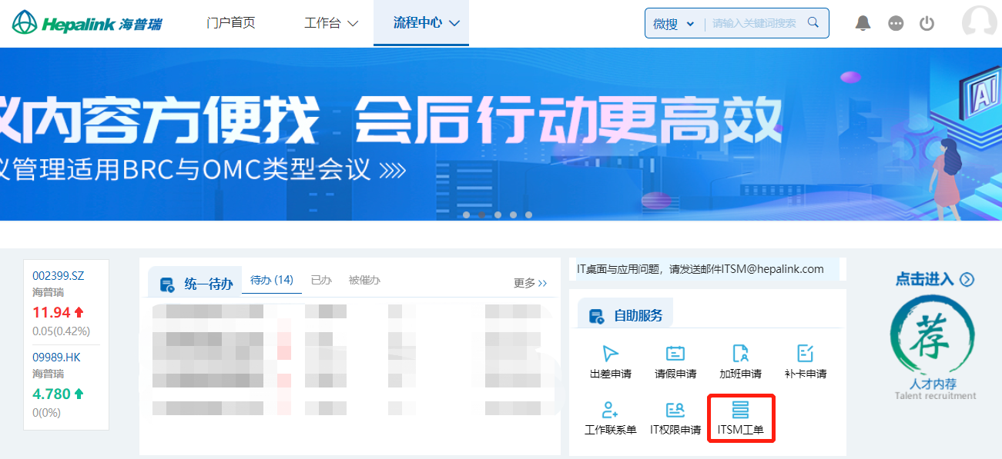

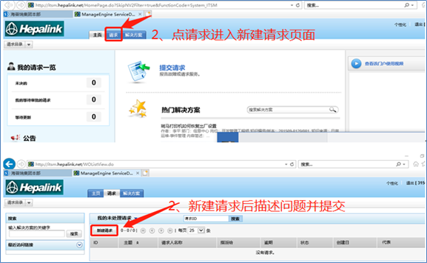

**4、如何修改电脑密码?（即如何修改个人AD域密码操作？）**

1、同时按下键盘上【Ctrl】+【Alt】+【Delete】三个键。

2. 在进入的页面中点击“更改密码”。

3. 在更改密码界面，第一行按照格式要求输入需要更改密码的AD域账号（即 “hepalink\自己的工号”），第二行输入自己AD域账号对应的原密码，第三行和第四行输入想要更改后的新密码。确认无误后按下键盘回车键或者点击界面上的“下一步”按钮。

4. 当看见屏幕上提示“您的密码已更改”，点击“确定”。自此更改密码操作完毕，密码更改成功。

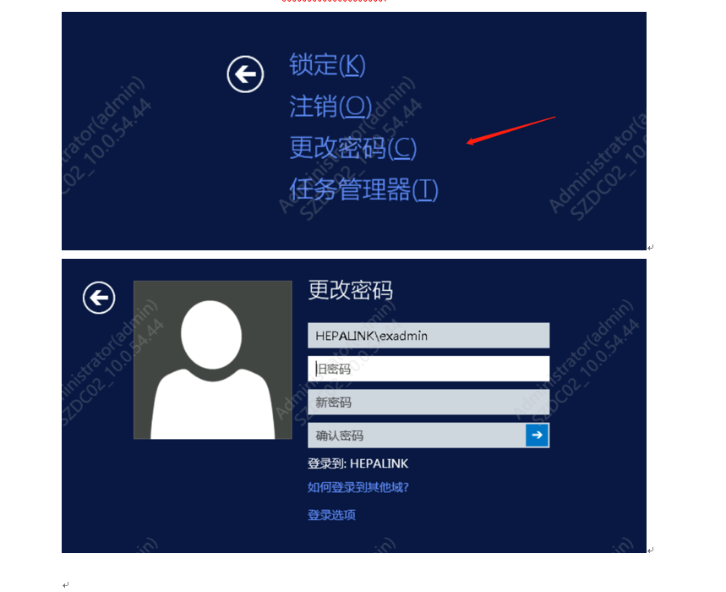

1. **如何查看本机IP地址？**

**1).Win7查看本机IP地址如下图:**

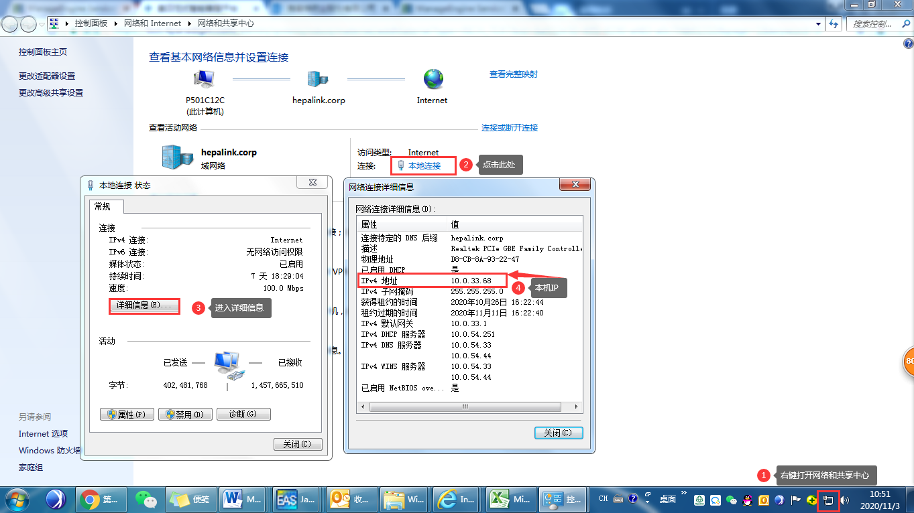

**2).** **Win10查看本机IP地址如下图：**

 1.右击电脑桌面任务栏网络连接按钮，选择“打开网络和Internet设置”，点击“网络和共享中心”，

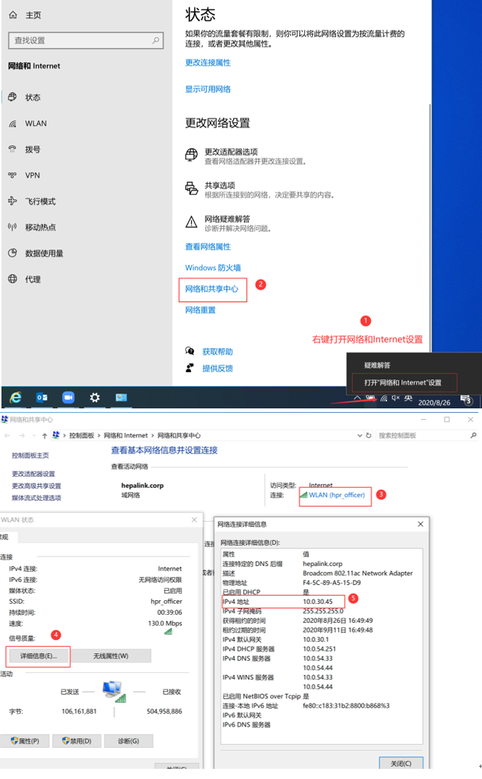

1. **怎么开通外部网络访问、WIFI、USB接口、VPN？**

根据流程文件[HQ]-10.0-L3-012IT事件管理流程中“权限授予配置表“中的入职层级为8-10级-其它部门以上是入职配套，无需申请。10级及以下-质量体系部门（质量中心、生产部、物控部、工程部）、7级及以下-其它部门等外部网络访问、WIFI、SSLVPN等权限等根据需要提交“IT权限处理流程”申请。

1)、PC端申请路径：进入OA-自助服务模块 - IT权限处理流程

移动端申请路径：企业微信工作台-H3BPM移动流程审批-发起流程-搜索流程名称-“IT权限处理流程”

注：VPN默认开通集团/OA访问权限，若需要访问其他系统应用，如，共享盘、企业网盘，请在流程申请中说明。

注：此流程审批完成后，由IT工程师提供账号及密码后，再按照《SSLVPN接入及集团门户等系统登陆操作手册》进行使用。

1. **如何进行VPN接入及登录内网？**

1)、需通过VPN接入内网使用的工作应用：

集团OA、金蝶EAS、企业网盘、天道共享盘

 2)、 SSLVPN账号开通后，需安装对应软件。

**VPN软件安装及使用指引**

1.    在浏览器输入服务器地址： [https://mobile.hepalink.net:8008](https://mobile.hepalink.net:8008/)

2.    点击“立即下载”按钮 → 下载VPN客户端

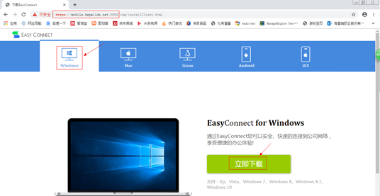

3.    双击下载完成的软件→点击“运行”→ 完成安装

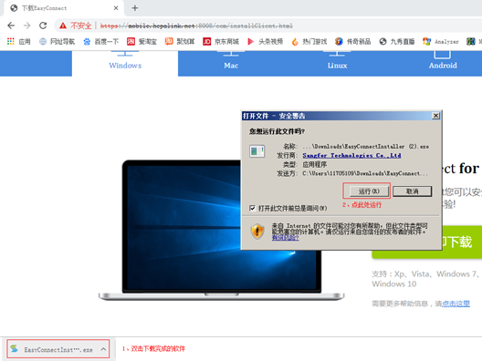

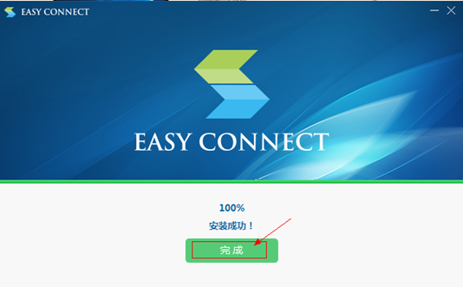

4.    在电脑桌面找到“Easy Connect”快捷方式，点击打开



5.    输入用户名/密码（开通VPN权限后，由IT人员提供） → 点击登录

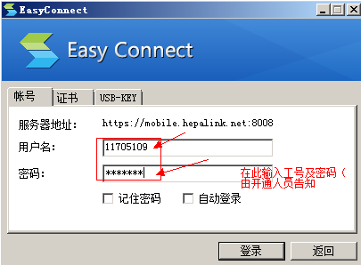

**6.    静待片刻，将弹出SANGFOR网页，此时VPN已连接成功，请点击右上角最小化按钮，随即便可像在内网一样，直接访问各工作应用网址或运行各系统客户端。**

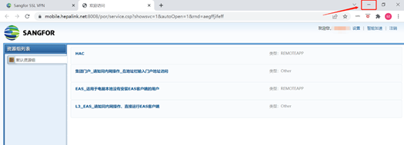

1. **来访人员怎么接入WIFI?/手机怎么联网?/访客怎么上网？**

海普瑞园区/天道园区/坪山园区的每个会议室全部配备《会议室公共网络资源使用指引》的台签供访客按指示进行登记后使用WIFI。

技术支持人员：

海普瑞园区/杨杰安：13620460839；

天道园区/梁荣海：18818549335；

坪山园区/张威强：13250302660

1. **如何查询本机号码？**

坪山园区按*32*

海普瑞园区按#33#

天道园区按0打给前台查询

1. **如何添加打印/扫描机？**

**员工无需自行添加**，请提交ITSM运维工单由桌面运维工程师处理。

提单路径：进入集团OA，找到“自助模块“点击ITSM工单提系统提交申请，您也可以描述问题发送邮件至**ITSM@hepalink.com**

**登录用户名**：工号

**密码**：域账号开机密码；

登录：选择**HEPALINK**，进入系统进行提单。

1. **如何申请鼠标键盘？如何借用电脑电源？电池坏了怎么更换？**

请联系流程&IT数据中心/IT物资管理员舒畅确认后，再提交“物资领用借用更换申请”

**12. 门禁卡丢失补办、门禁权限开通、门禁问题报障**

1.**PC端**：OA-新建流程-搜索''门禁权限申请变更流程''提交申请

2.**移动端**：企业微信-工作台-BPM移动流程审批—发起流程-搜索流程名称“门禁权限申请变更流程 ”提交申请

**温馨提示：**根据安管的流程文件《门禁变更申请流程》中规定：工卡丢失需向财务交纳补办工卡费用、损坏工卡员工入职未满一年也需交纳补卡费用。如下图：

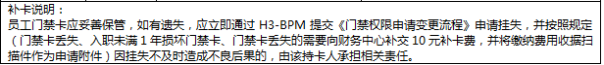

3.关于门禁权限开通请联系安全中心确认后填写正确流程。  
4.相关门禁问题报障，请登录OA首页，进入ITSM系统提交报障工单，由IT处理。

**13. 常用密码管理：**

1. **开机密码/邮箱密码/网盘密码**

自助修改：同时按CTRL+ALT+DELETE键，可弹出密码修改框进行修改

忘记密码：您可以发送邮件至ITSM@hepalink.com提交工单，向IT申请后台重置

**2）EAS/EHR/H3/BI 系统**

EHR、H3、BI系统可通过OA免密登入或企业微信工作台进入

EAS默认密码：123qwe

EHR默认密码：身份证后六位

EAS账号锁定或忘记密码怎么办？

您可以发送邮件至ITSM@hepalink.com提交工单，向IT申请后台重置

1. **如何使用会议室的投屏设备‘八爪鱼’？**

1）接上USB数据线，待驱动安装完成，再打开Zoom视频会议加入会议。

2）加入会议后，点左下角音频设置，在扬声器和麦克风都选择USB开头的设备即可。如下图：

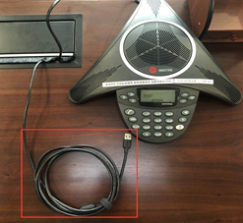

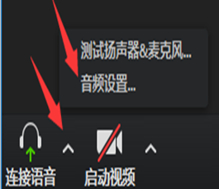

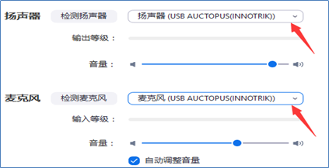

1. **如何使用ZOOM视频会议系统预约会议？**

**一）下载ZOOM客户端**

网址：<https://zoom.us/download>

**注：如下载不成功，请联系所在办公园区的桌面IT。**

**二）PC端-----预约会议**

通过Outlook预定Zoom会议室：

新建项目-约会-调度助手-添加会议室-选择Zoom会议室后点击确定，返回约会界面，填写会议主题点击发送之后，会自动收到Zoom会议信息邮件。

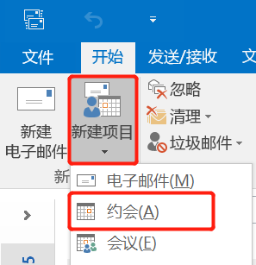

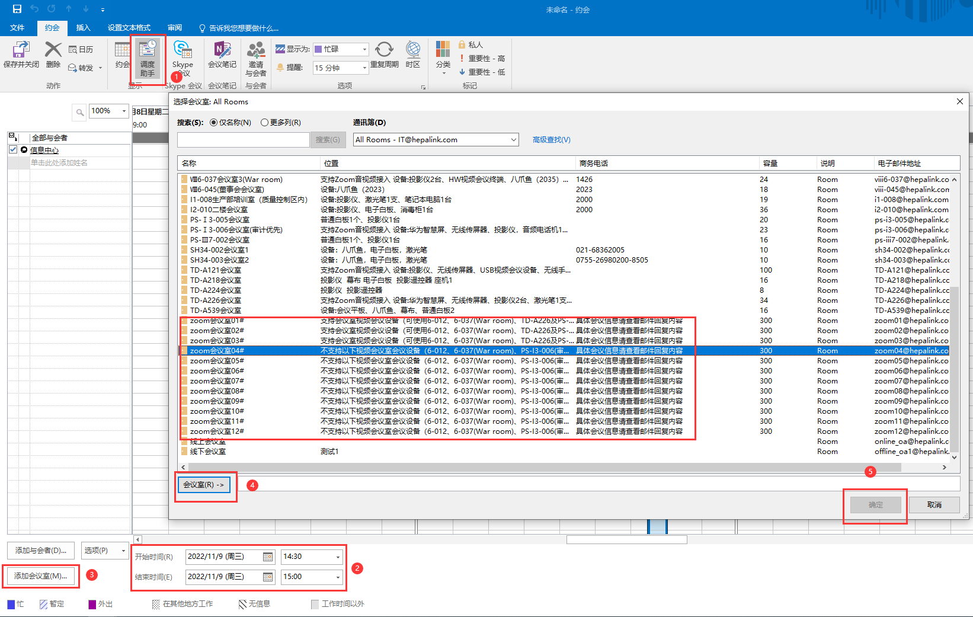

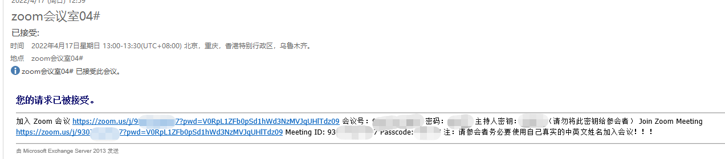

**三）PC端-加入会议**

1）通过Outlook预定Zoom会议室并获取到会议信息即可加入会议如下图：

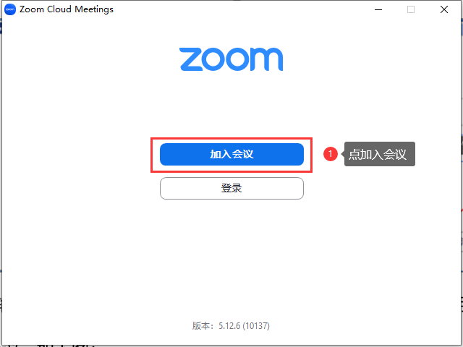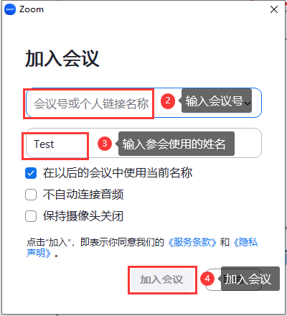

2）加入会议后点击连接语音-使用电脑音频设备如下图：

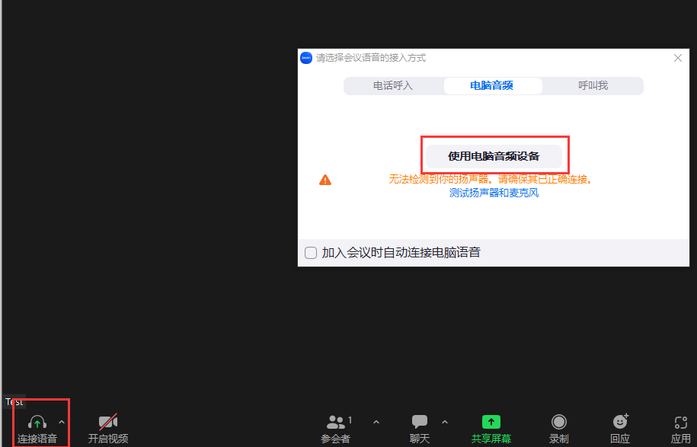

3）如需使用会议控制和会议录制功能，可获取主持人权限。在预定Zoom的邮件附有主持人密钥，如下图：

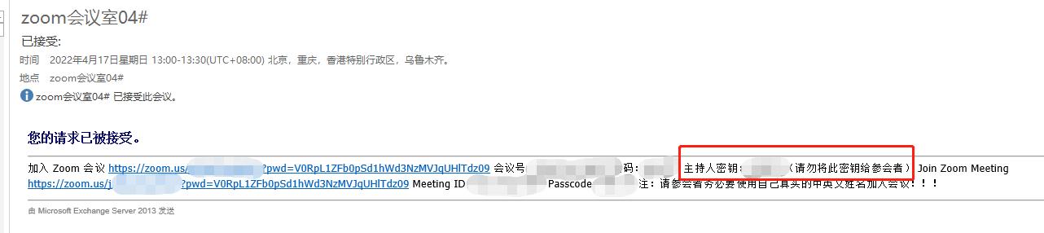

4）点击参会者，在参会者一栏下点击‘获取主持人权限’，输入主持人密钥如下图：

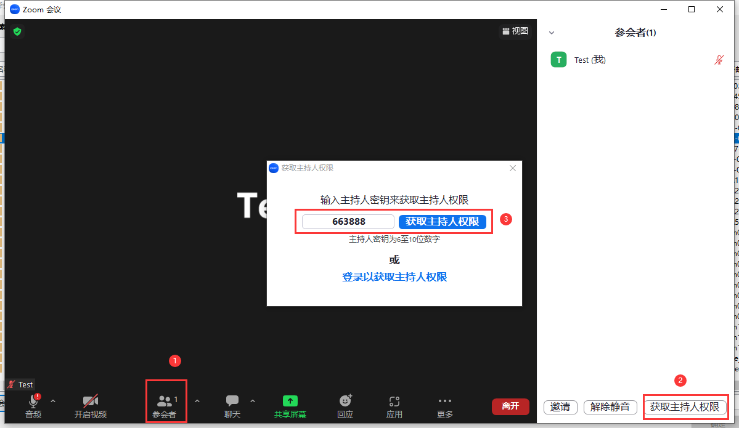

**四） PC端-会议管理**

1）主持人管理功能-点击参会者-点击“…”,可对参会者进入管理，如下图：

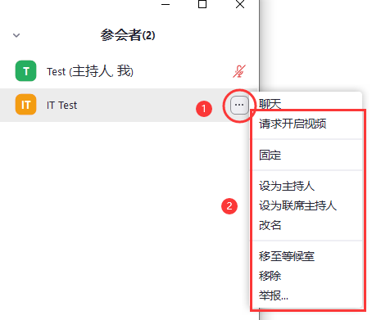

3）共享屏幕-选择需要共享的屏幕或应用。如下图：

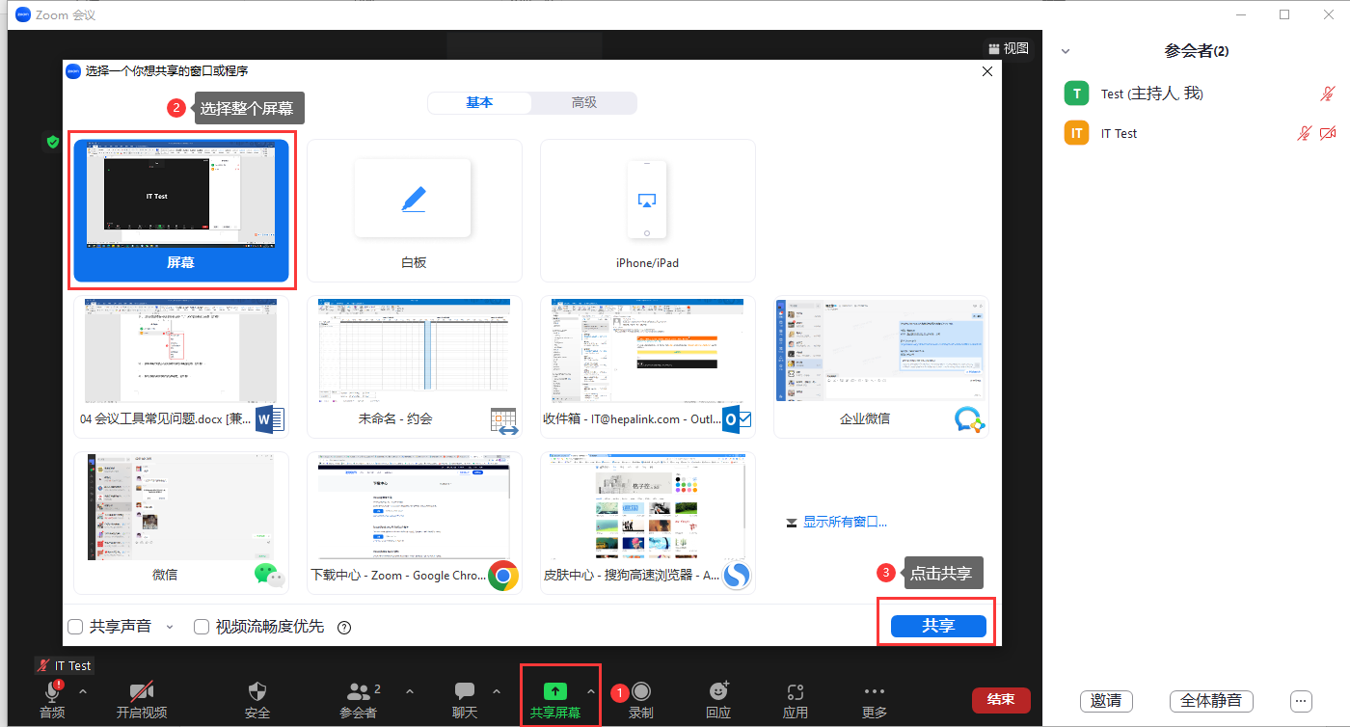

4）启用等候室/聊天/录制（选本地录制）/分组讨论等功能，如下图：

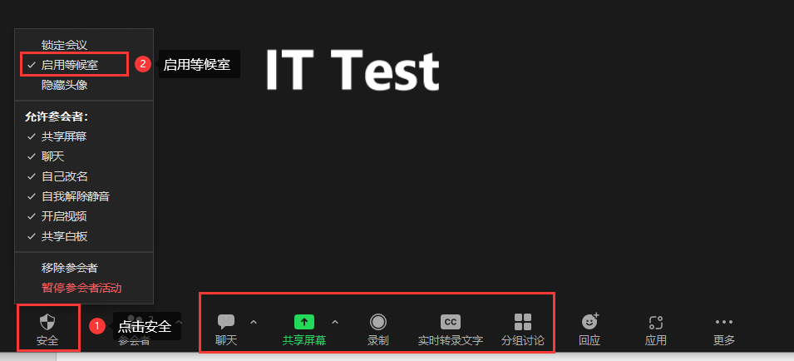

1. **会议变更及更新会议室或Zoom会议室**

**一）查看各会议室资源闲忙状态**

1）打开Outlook客户端—>邮件—>新建项目—>约会，如下图：

2）打开调度助手，点击添加会议室—>选取需要查找的会议室资源（支持单选或多选）—>确定，如下图：



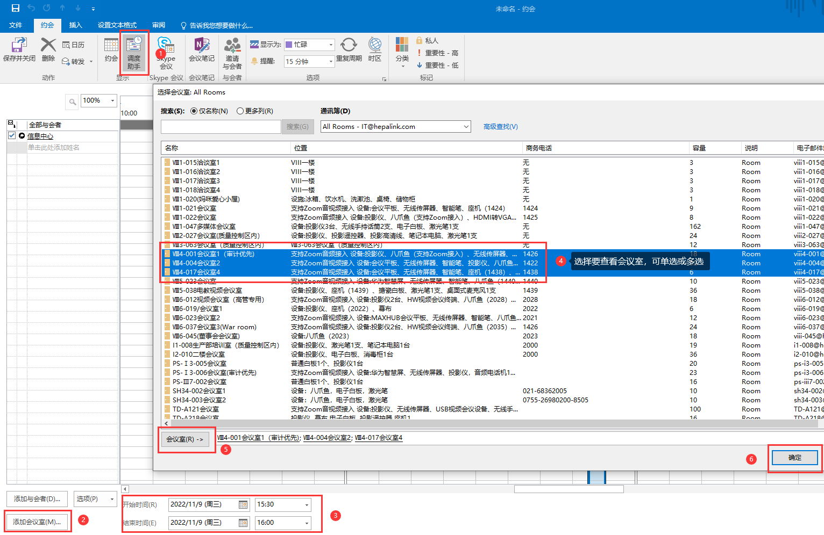

3）会议资源占用信息表，如下图：

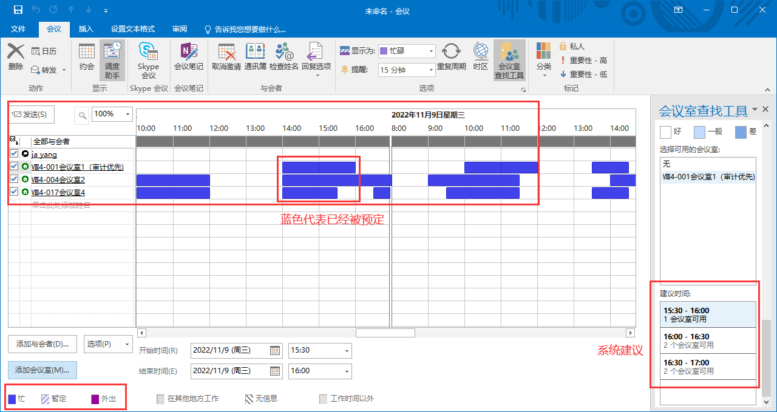

注意：会议室如若被占用，即为忙或者待定状态，空白即为空闲。选择“忙”的会议室发送会议邀请，系统会自动拒绝。

4）其他：会议室详细属性查看如下图：

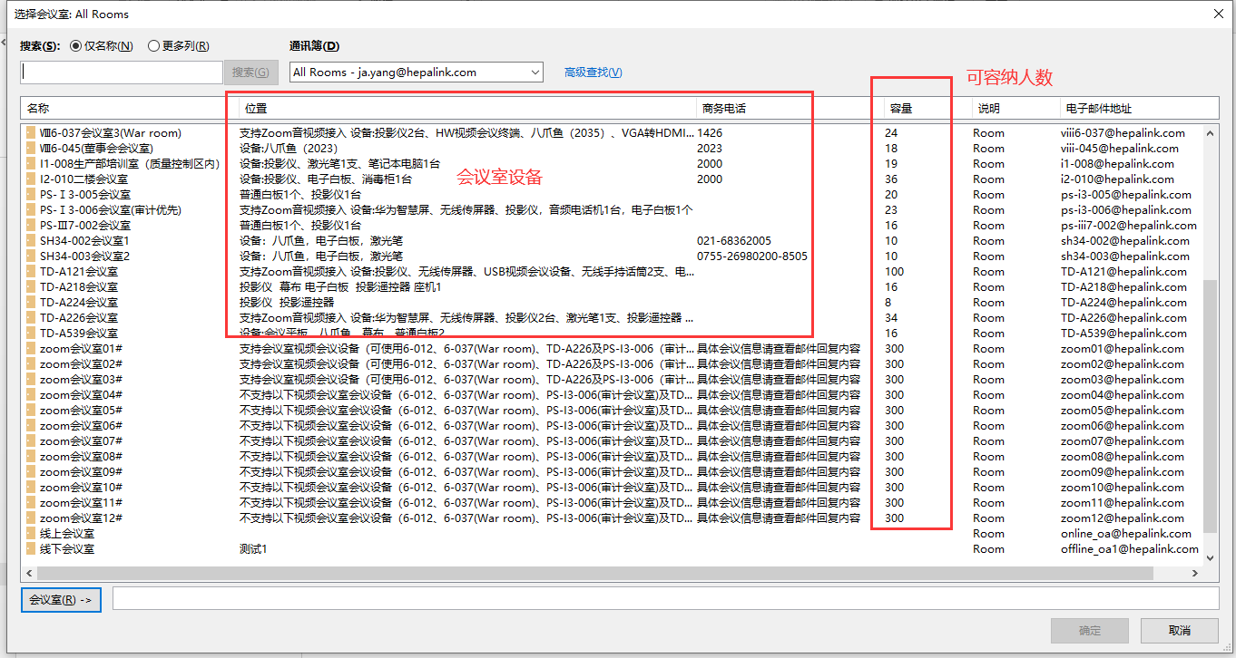

**二）会议邀请**

1）打开Outlook客户端—>邮件—>新建项目—>会议。

2）添加收件人、主题、选择会议时间。

3检查会议邀请的信息无误后，点击发送即可（注：先确保预定好会议室再发会议邀请）。如下图：

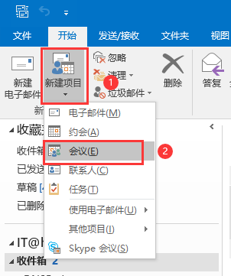

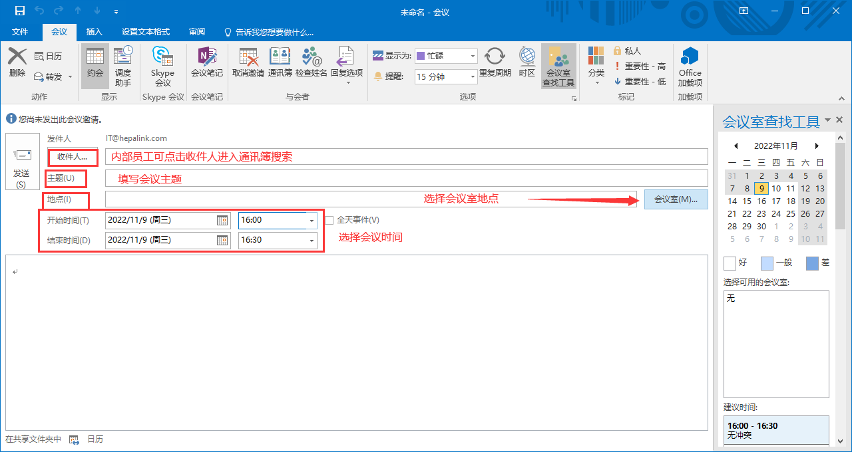

**三）会议接收**

用户收到会议邀请后，可对此邀请做出相应回应，如接受/暂定/拒绝/建议其他时间等，如下图：

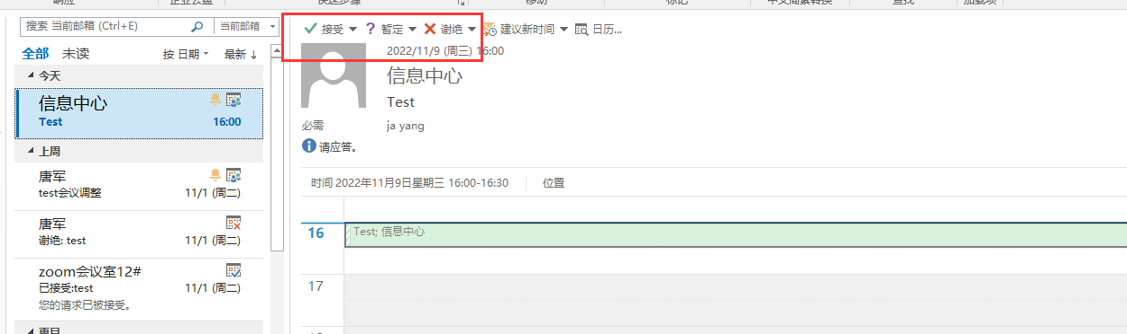**其中：**

**接受：发起人会受到邮件提醒，表示您接受此会议，同步到系统的日历为“忙”；**

**暂定：表示可能出席会议，同步到系统的日历为 “暂定”；**

**拒绝：表示无法/不会参加会议，同步到系统的日历为“有空”；**

**建议新的时间：表示会议时间不合理，重新提议，提议后对方会接收到新的信息；**

**四）会议提醒**

PC端outlook客户端日历提醒（默认为会议15分钟之前会弹出提醒界面），及手机端日历同步如下图：

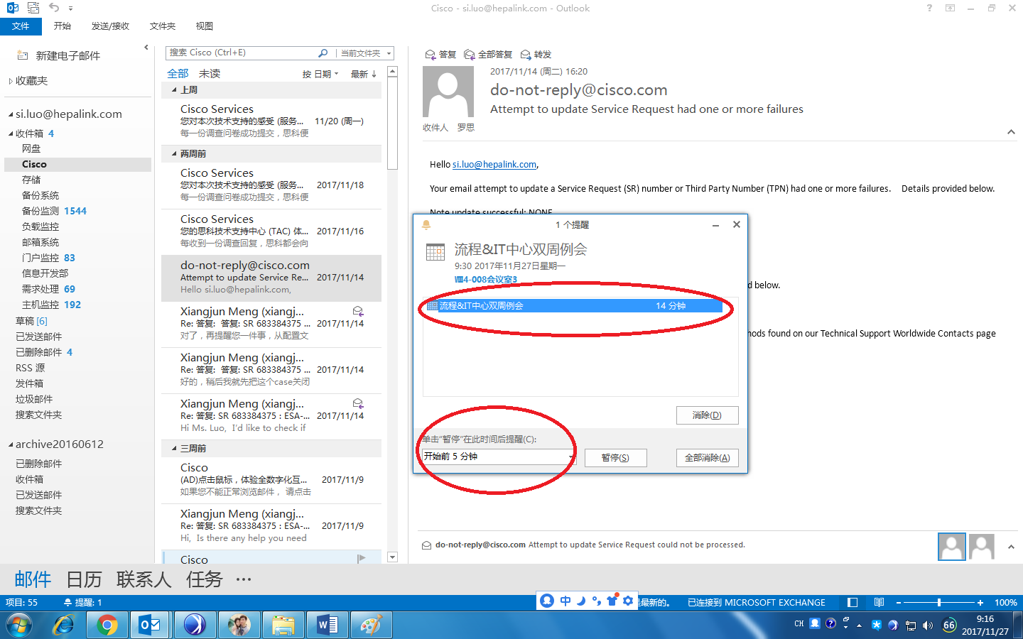

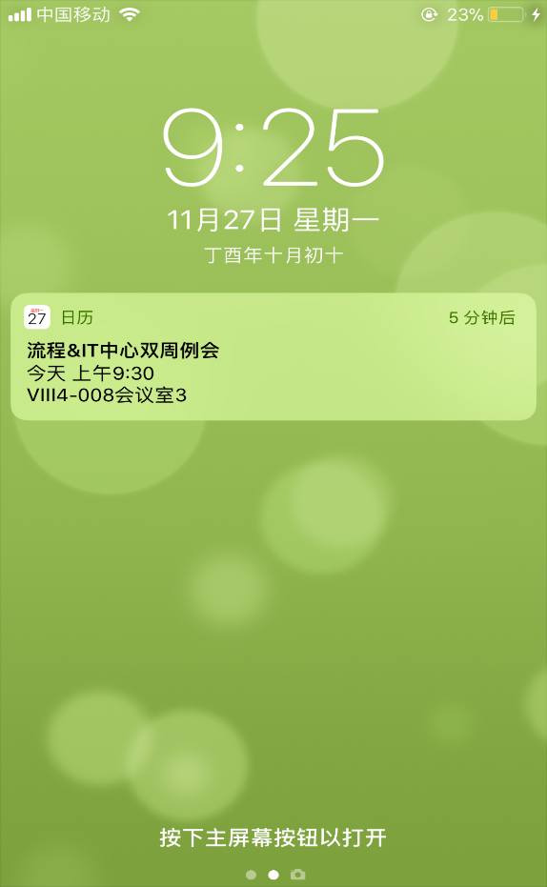

**五)会议变更**

打开“日历”-找到要变更的会议，双击进去修改后再点“发送更新”

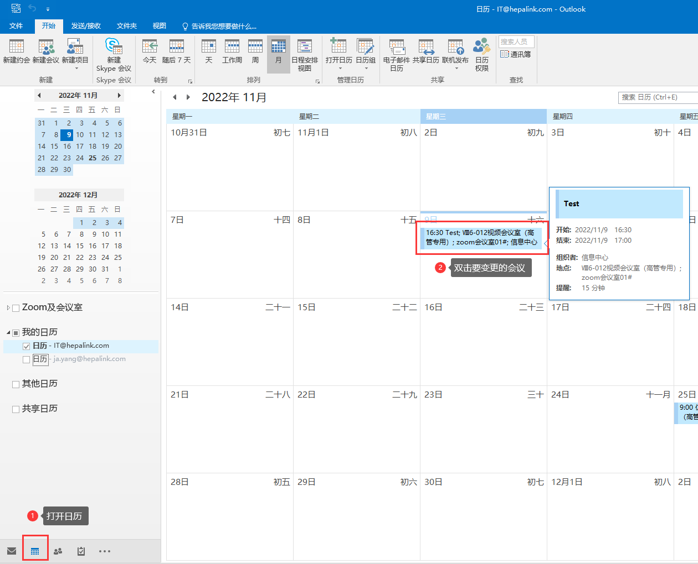

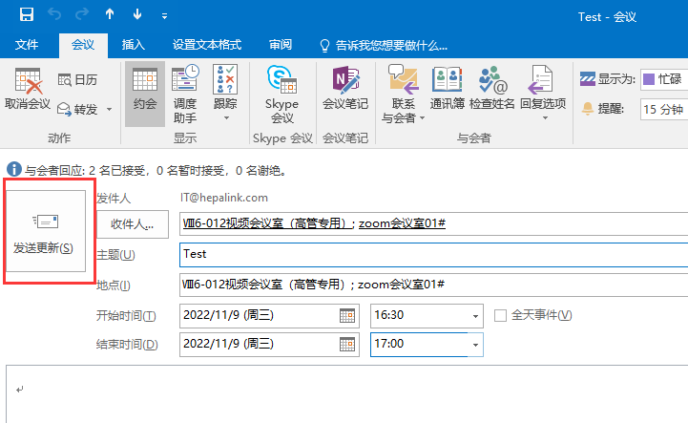

**六) 会议取消**

1）打开Outlook客户端—>日历，右键找到对应日期下发出的会议主题

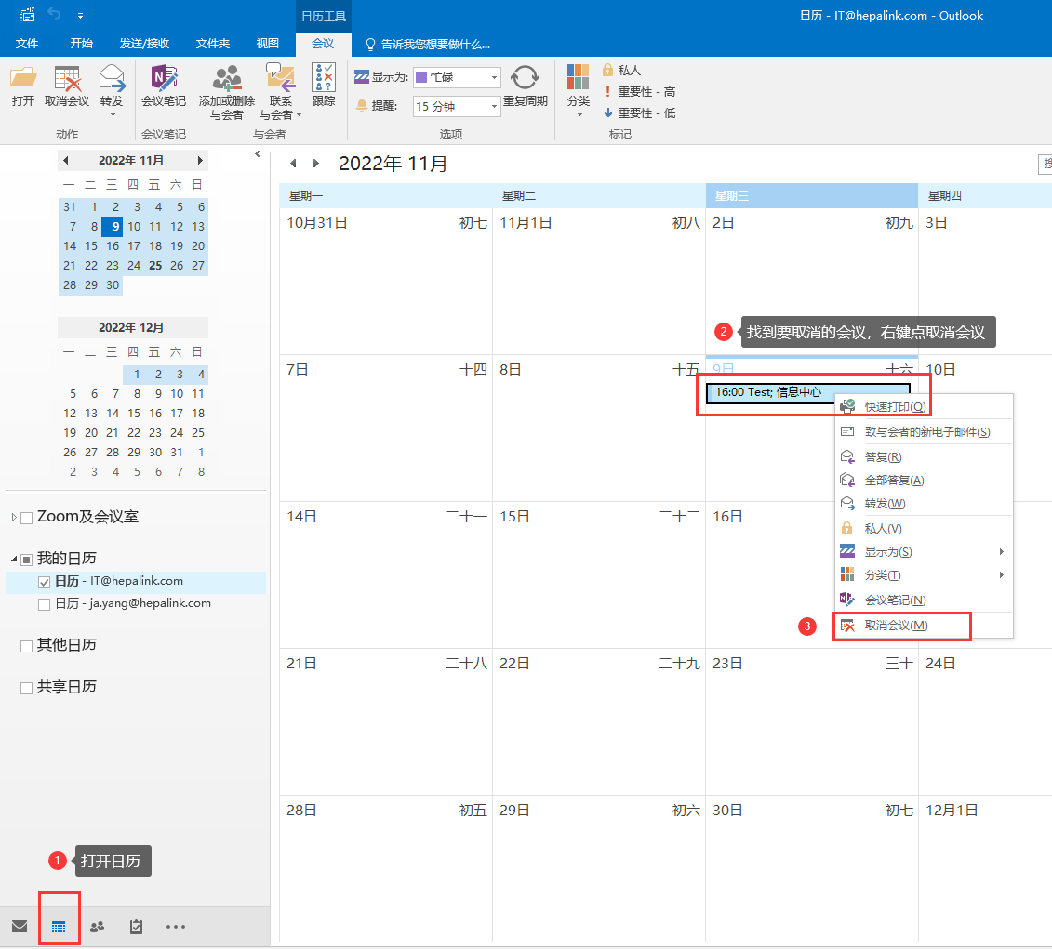

2）直接点击“发送取消通知”

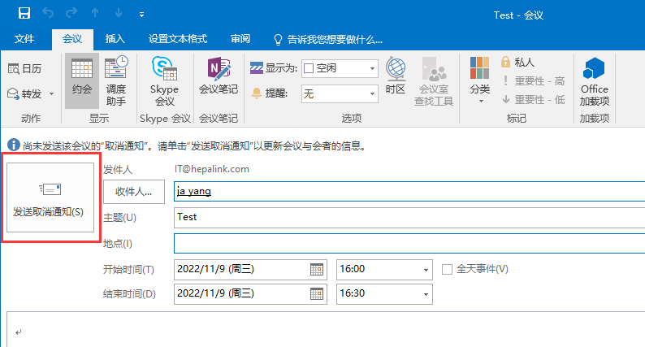

**二. IT常用办公系统类**

**1. 如何修改企业微信中的座机号码及手机号码？**

**一)PC端修改方法**

**1）、MCHR系统操作方式：**

进入集团门户OA，系统入口点击“EHR”,登录系统后，点击“个人信息修改”，即可修改自己的个人信息如：手机号码，座机号码等。如下图：**（**注意：建议使用谷歌浏览器）

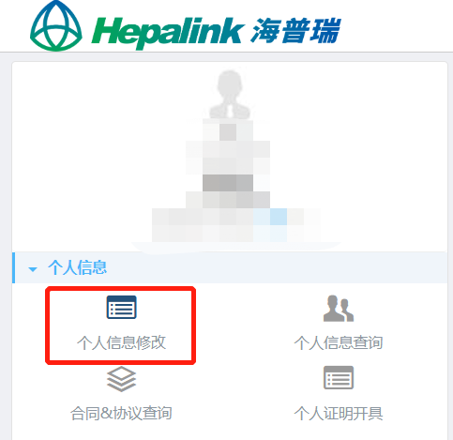

**二)手机移动端修改方法**

**路径：**打开企业微信，进入工作台点击E-HR，点击“我的查询”-“个人信息”修改中找到手机号码、座机号码等，修改后下拉点击保存后提交即可。

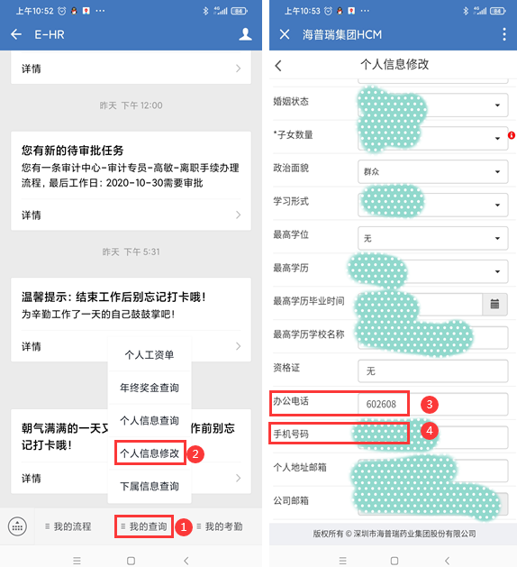

**1.2「企业微信」与外部联系人创建群聊指引**

1） 添加外部联系人时，建议优先选择对方的企微账号，或邀请对方使用企业微信APP（添加步骤详见下图）若因工作必要时，可协助对方申请集团临时企微账号。

注意：向外部联系人发送请求时，需对方通过后，联系人才会显示在通讯录的外部联系人中。

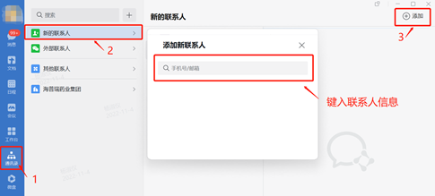

2.）创建外部群聊→点击“＋”从外部联系人中选择需添加的群成员（详见下图）

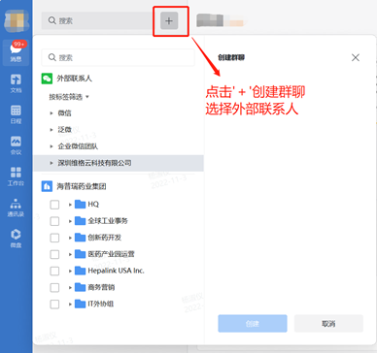

3.）当通过第三方应用添加外部联系人（如微信应用）创建群聊后，群成员列表默认显示对方的微信ID，建议对外部联系人设置备注信息（详见下图）以快速识别群成员信息，维护沟通环境。

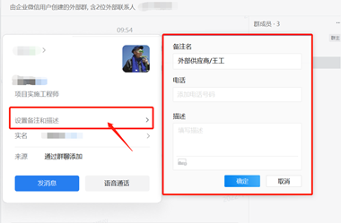

**1.3企业微信无法收发图片？**

1）按下图所示步骤检查企业微信是否为最新版本

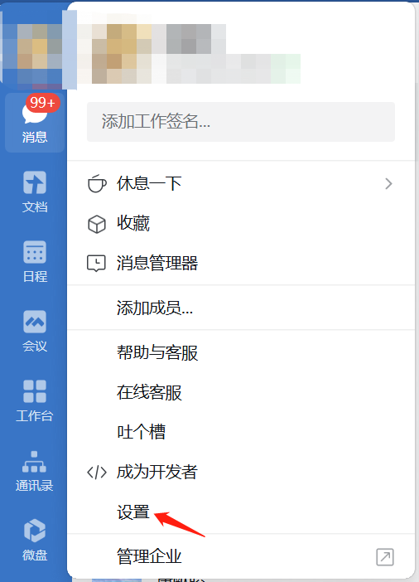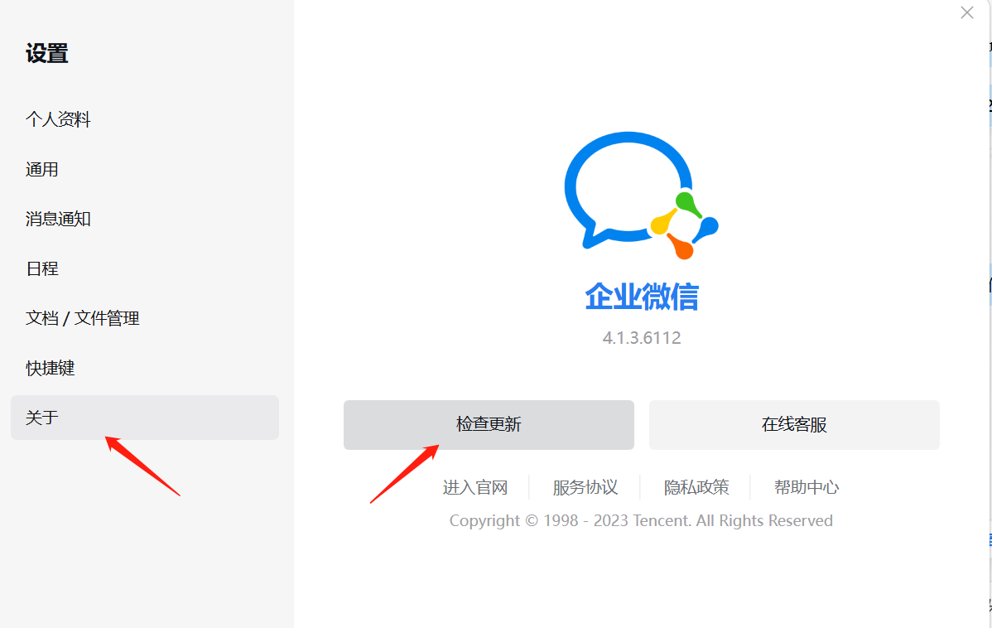

2）如检查后提示已是最新版本，请描述问题邮件至ITSM@hepalink.com，由IT联系处理

**1.4在PC端的企业微信打开统一待办，出现空白页面怎么办？**

该问题常见于H3BPM系统的部分流程，属于系统故障，适配问题，建议用户尝试用手机端的企业微信进行流程处理。

**1.5待办处理后发现流程还在待办清单中，怎么办？**

H3待办处理后会自动跳转回待办列表。因待办状态更新有时会存在网络延迟，可尝试下拉页面刷新一下待办数据，如果待办状态更新了则待办会自动消失转到已办。

**1.6如何新增企业微信英文名？**

打开企业微信点击工作台→进入'EHR'，点击'个人信息修改'→ 修改英文名后，务必先保存，再点击提交。

提交修改后，英文名同步显示企微通讯录、企微个人名片。

**1.7如何新增企业邮箱英文名？**

登录OA首页点击 ''ITSM工单系统'' 或发送邮件至ITSM@hepalink.com→申请邮箱新增英文名，由IT后台修改。

修改后，需要1-4小时同步信息。当用户使用此邮箱收发电子邮件时，此名称将显示在通讯簿、作为邮件"收件人" 和 "发件人" 的显示名称中

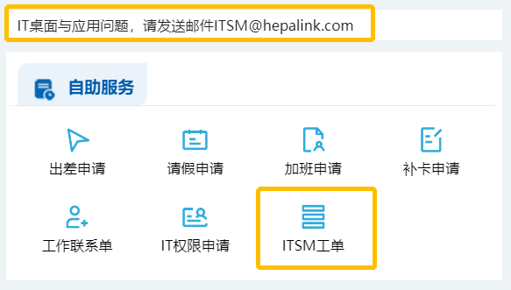

**2.如何配置手机邮箱**

# 安卓手机邮箱配置

1、先打开手机邮箱客户端，选择添加账户，选择Exchange模式：

（由于安卓手机系统多样性，客户端也有多种，建议使用系统自带邮件）

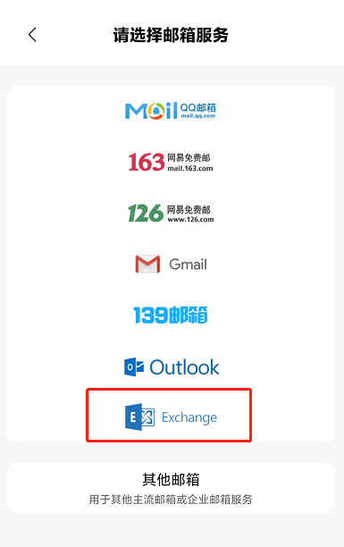

2、输入邮箱地址和邮箱密码（域开机密码），登录后进入下一步验证。 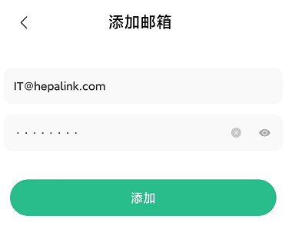

3、在配置页面输入以下信息

* 邮箱地址：mail.hepalink.com；
* 用户名：hepalink\工号 （如无工号请输入姓名全拼）
* （如有域选项 填：hepalink ；用户名 ：填工号）
* 密码：邮箱密码（域帐号开机密码），并下一步等待验证完成即可，如下图：

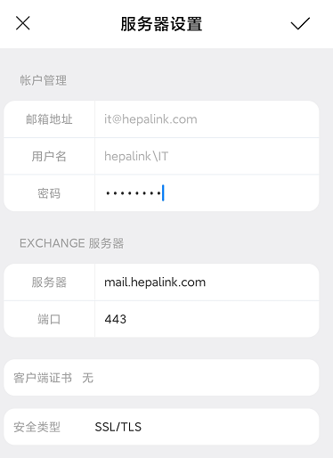

4、允许邮件读取手机日历，保存即可。

设置成功后，手机即可接收邮件，并在手机日历上即可同步邮件日历，如下图。

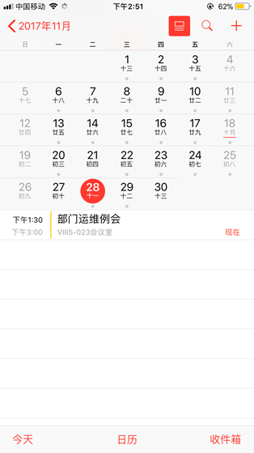

# iPhone/IOS手机邮箱设置

1.      打开iPhone手机中的【设置】， 点击【邮件】，如图所示

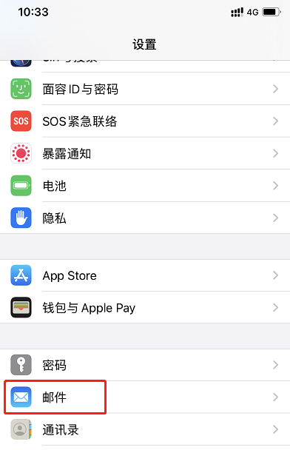

2.      点击【账户】，然后【添加账户】，如图所示

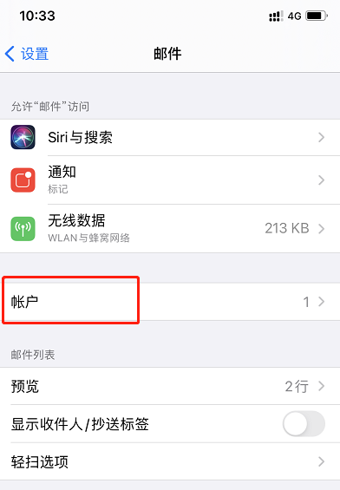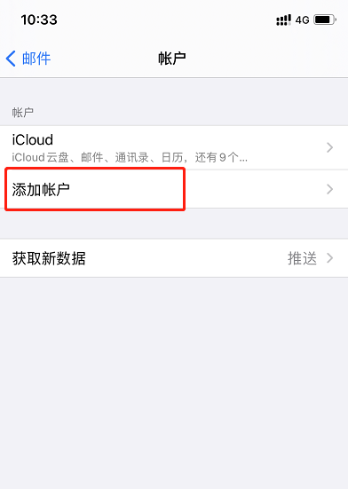

3.      点击【添加账户】后，显示可支持的邮箱服务商列表，如图所示, 选择【Exchange】邮箱服务商类型

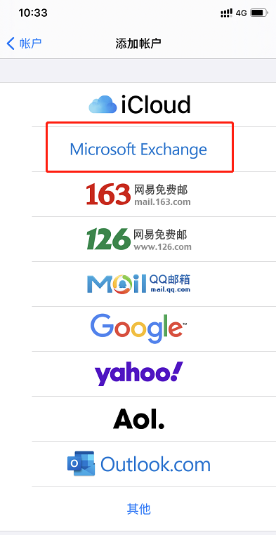

4.      输入邮箱地址、邮箱密码。以it@hepalink.com为例，请将这里信息填写为自己的邮箱信息【邮件地址】【邮箱密码】，点下一步之后如会跳出下图提示请点击【手动配置】

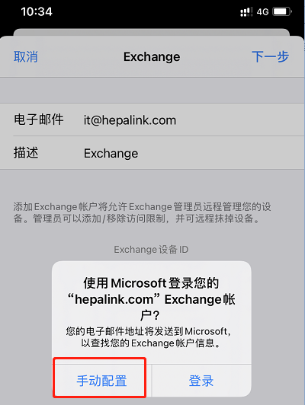

5.      在配置界面输入以下信息

服务器：mail.hepalink.com

域：hepalink

用户名：工号 （如无工号请输入姓名全拼）

密码：邮箱密码(域开机密码)

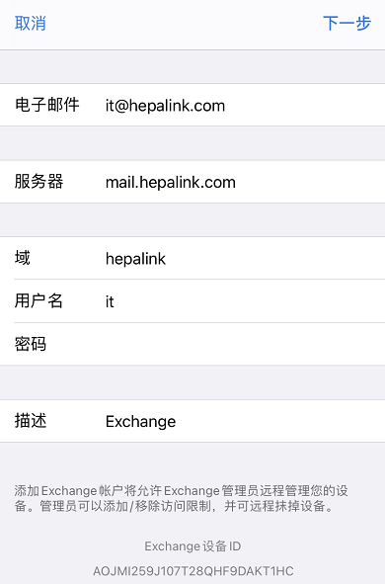

6.      填写完毕后，点击【下一步】按钮，验证通过后，如图所示

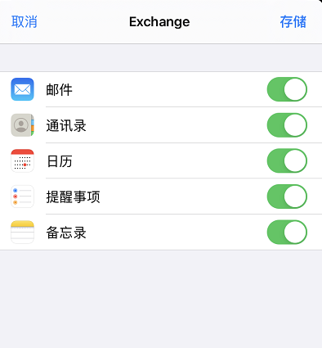

这里会提示，要同步哪些信息

注意：如不需要同步【通讯录】【日历】【提醒事项】，请关闭

7.      设置完成后，就可以看到刚添加的企业邮箱了，设置完成。

注意：点击Exchange账户进去可设置同步的邮件天数，如图所示：

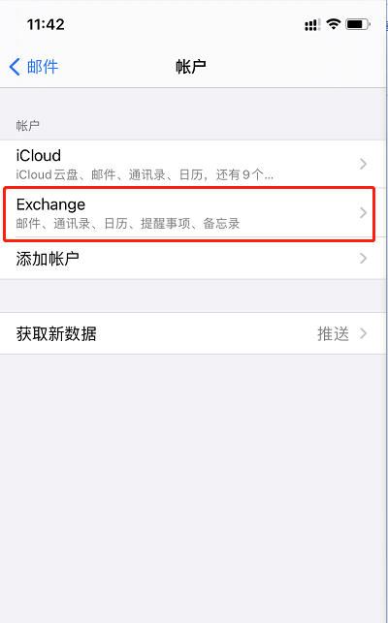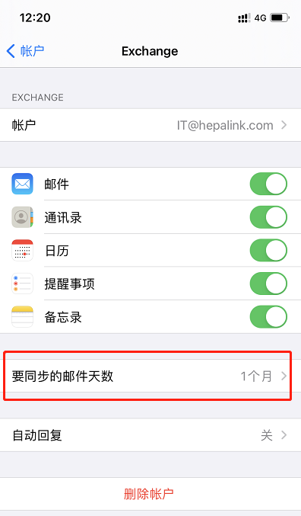

# 3. 如何通过网页版登录邮箱？

网页版登录网址为：<https://mail.hepalink.com/owa/>。

网页登录名为：工号；

密码：与域账户开机密码一致。

# 4.邮箱满了怎么办？怎么操作邮箱邮件存档？怎么申请邮箱扩容？

建议您按照下述步骤进行邮件存档，在完成存档步骤后，若邮箱空间仍不足，可至OA首页点击“IT权限申请流程”，申请邮箱扩容。

**Windows桌面Outlook邮箱存档步骤：**

电脑D盘创建一个文件夹‘Outlook邮件存档’ ，建完后，所有存档的邮件都自动保存在D:\ Outlook邮件存档文件夹下。

PST文件名统一命名为‘使用人的拼音+存档邮件的日期时间’

创建的文件夹、PST文件不能删除，否则无法找回邮件

### 1.打开Outlook客户端，点击自己的邮箱收件箱，然后点击左上角文件

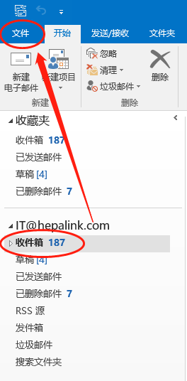

### 2.点击信息——清理工具——存档

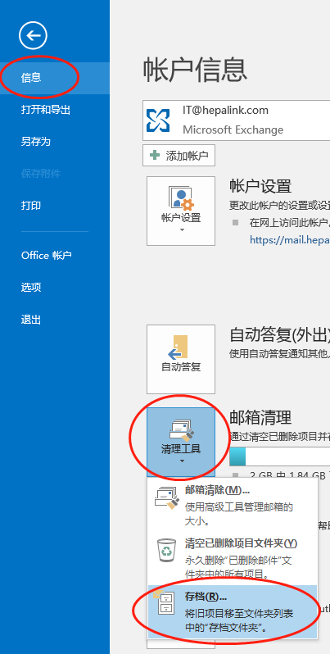

### 3.确认存档选项按图选择，需点击自己的邮件账户XXX@hepalink.com[ht](https://link.zhihu.com/?target=http%3A//xxx.com)才能存档所有文件夹，确认时间和存储路径后点击确定。

例如存档2021年的邮件，如下图所示：

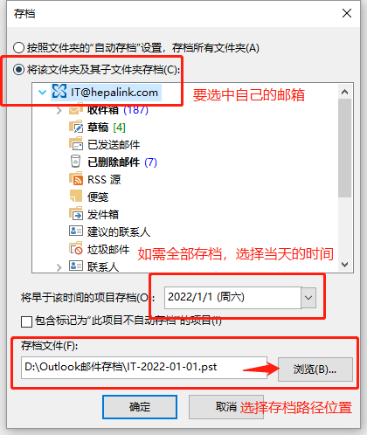

4.点击确定后，返回主界面，等待存档进度条完成。

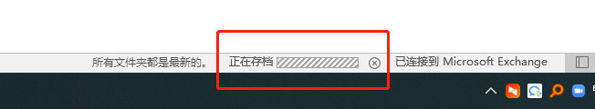

5.存档完成后，左侧会多出一个名为‘存档’的文件夹

（存档完成后的目录结构和邮箱账号的目录结构一样）

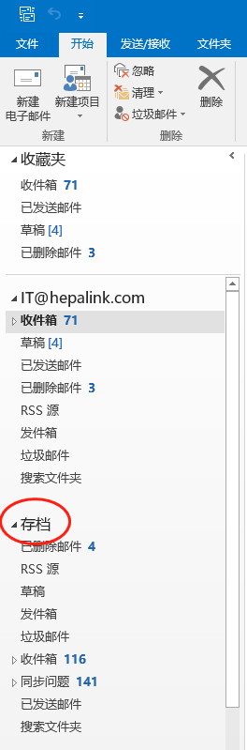 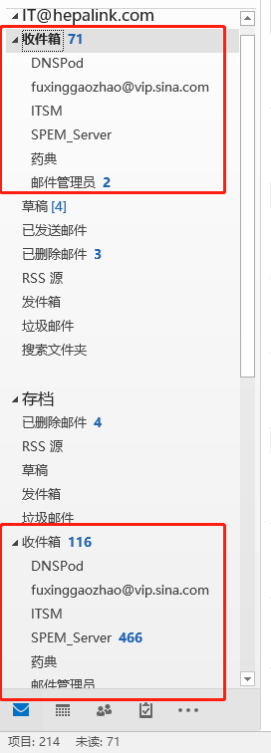

如下次邮箱还提示容量不足，请再次使用Outlook存档功能再执行一次。可存回上次同一个PST存档文件（存档文件不大于4G情况下，如果超过4G以上请新建一个存档PST文件，不然会有一定几率损坏历史PST文件）

注：完成后Outlook客户端不会立即更新邮箱空间容量，可登录网页版查看实时邮箱空间 ：<https://mail.hepalink.com/>

输入用户名/工号，密码/域开机密码→右上角设置图标-选项-查看邮箱空间容量

1. **如何登录访问企业网盘？**

**1)PC端访问**

您入职领用的办公电脑IT已安装「企业云盘客户端」请在桌面找到应用图标并双击打开。首次登录需点击右上角齿轮图标，设置IP与端口：

**IP/10.0.54.127**

**端口/80**

完成设置后，即可输入工号及域账号密码登录（首次登录初始密码/Hpr.123）

**2)网页端访问**

企业云盘网址：http://10.0.54.127/web/login.html

进入云盘登录页面，输入工号及域账号密码登录系统**。**

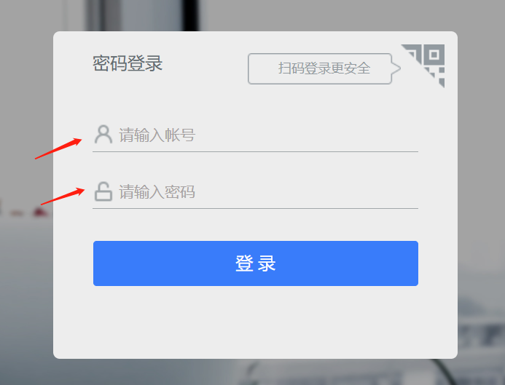

# 7.如何添加群组成员？（需要管理员指定的权限）

1.)      在“群组管理”界面左侧选择需要添加成员的群组；

2.)      在界面右侧操作栏中点击“添加成员”按钮；

3. )     在弹出的提示框里选择要添加的成员，点击“确定”即可。

# https://ics-1252788780.cosbj.myqcloud.com/material/image/d75534b0-a794-4181-bbe8-d50d60d532ab.png

# 7.1群组成员权限的设置操作如下：

1.   在需设置权限的成员右侧勾选相应的权限项目，也可以直接在下拉菜单中快速选择常用权限；

2.   在界面上方的操作栏中点击“保存设置”按钮即可。

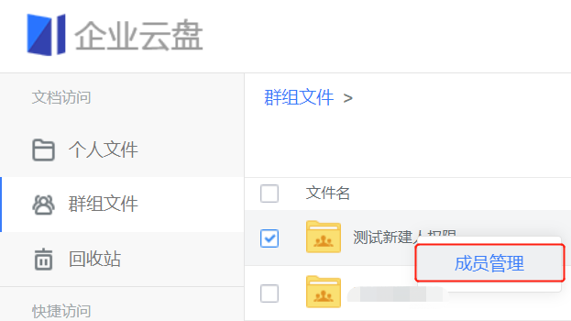

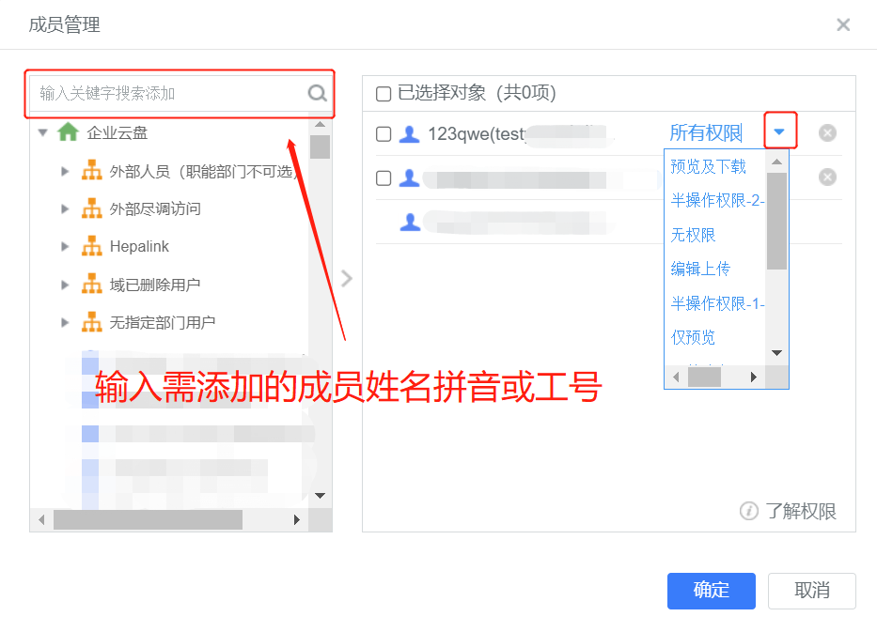

# 7.2如何解决企业网盘显示账号未激活/账号锁定问题？

* **提示“账号未激活”因未开通企业云盘的使用权限，请至OA首页/自助模块“IT权限处理流程”申请开通。**
* **提示“账号被锁定”，请至OA首页/自助模块/ITSM工单系统描述该问题并提交工单，或发送邮件至ITSM@hepalink.com，由IT解锁账号。**

**特别说明：有些部门有公用账号，如仅用于查询相关文件，如使用公用账号登录，如有不明事项请联系IT运维工程师**

1. **如何在H3上进行任务委托？**

适用授权场景举例：

部分流程授权给甲，部分流程授权给乙—分两次授权，分别勾选流程

组织A的流程授权给甲，组织B的流程授权给乙—分两次授权，分别勾选组织

不同业务模块（都属于同一组织下）授权给不同的人—分多次授权，发起人范围一次勾选一个人

路径：1）进入OA首页，系统入口模块点击登录H3系统，

2）点击“个人设置”，点击“添加”进行任务委托

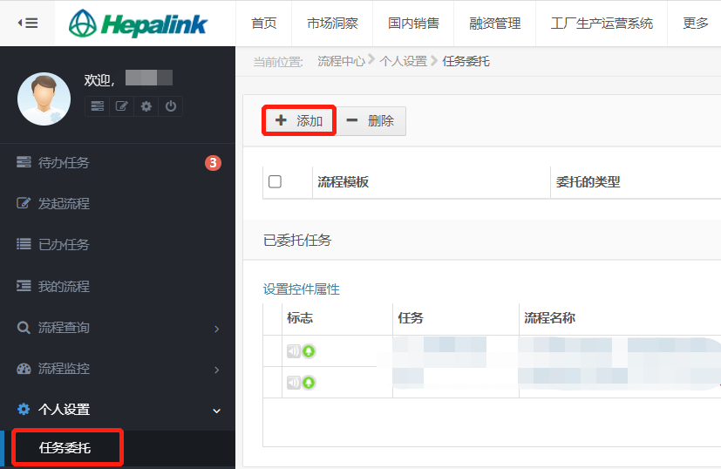 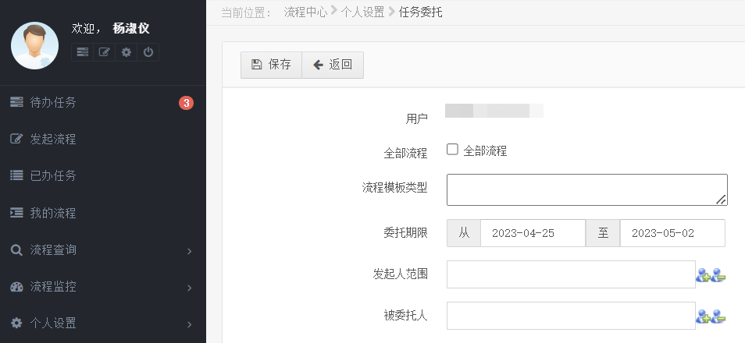

# 8.1 打开移动端微信H3，需要输入用户名及密码怎么解决？

移动端H3密码：请用工号和初始密码000000登录

如尝试输入账号信息仍无法登录，请描述问题发送邮件ITSM@hepalink.com

1. **如何登录集团OA？**

链接：<https://oa.hepalink.net/>

ID：工号

密码：域密码(电脑开机密码)

建议使用谷歌浏览器，外网下使用需要连接VPN。

**9.1如何申请集团通知公告的发布权限?**

申请路径

PC端：登录OA-自助模块-IT权限申请

移动端：企业微信工作台-H3 BPM-点击发起流程-搜索‘IT权限处理流程’

1. **EHR系统登录指引**

您可以登录集团OA，在系统入口点击「MCHR」可免密登录系统;

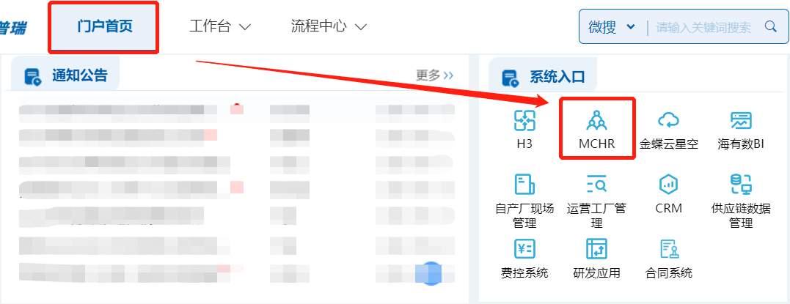

登录「MCHR」后一段时间内未进行操作或离开页面可能导致登录超时需重新登录，可返回OA首页再次进入系统，或输入MCHR登录密码。

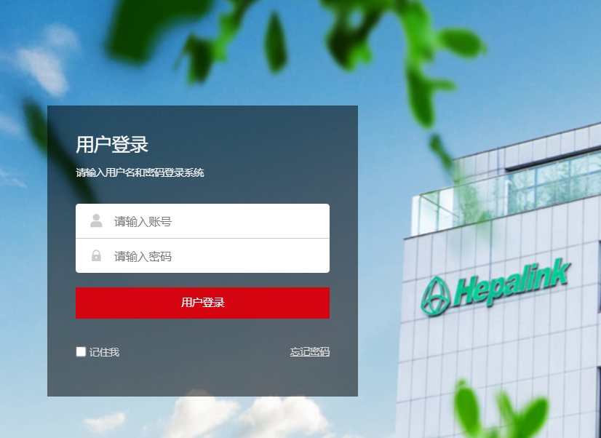

手机端登录路径：企业微信—工作台—E-HR

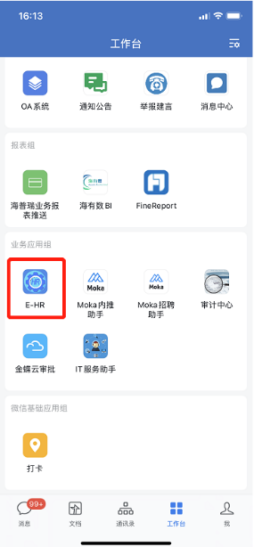

**10.1 HR系统怎么进行任务委托？**

**流程代理（授权）**

授权审批通过后，涉及HR流程的，需要在HR系统设置代理。

1、代理新增及查看：

* HR门户 →  自助 → 流程代理，打开流程代理功能，按下图步骤操作代理，注意代理一定要通过被**代理人**自己的账号操作。如下图：

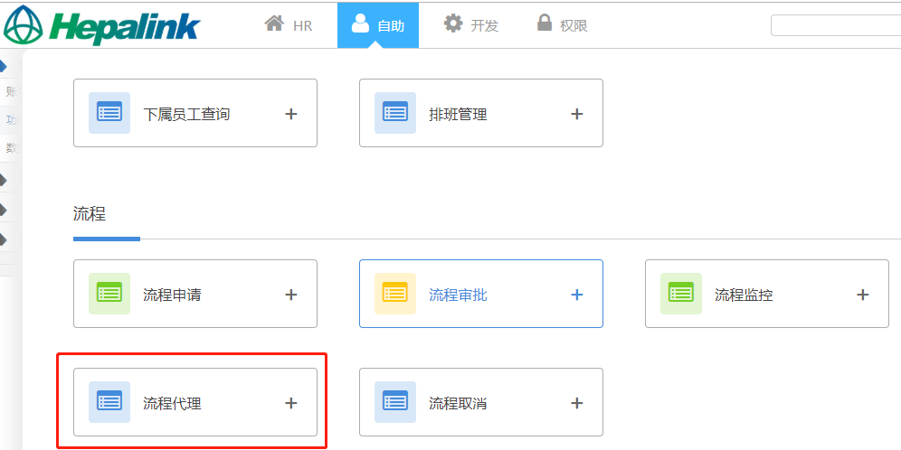

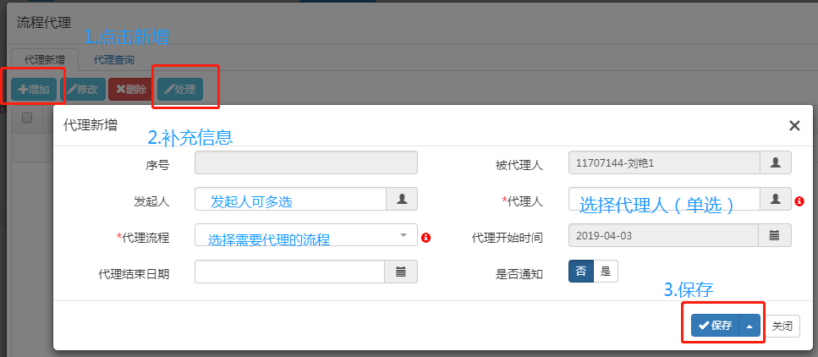

* 点击处理后代理即可生效，处理后新增界面为空，可在代理查询处查看。如下图：

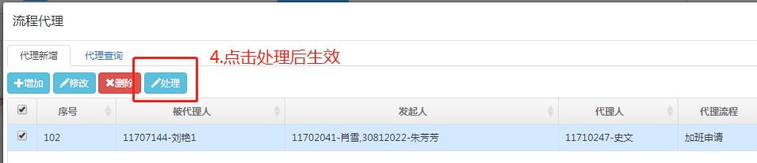

2、代理后的流程查看

流程代理用于员工请假、出差或者其他工作原因导致不能审批流程的场景，但员工有时间时也可以自己审批，所以流程会同时到达代理人和被代理人的待办中，一人审批后流程即从另外一人的待办消失。但是代理人和被代理人均可以从流程审批-已审批中查看已经审批过的流程实例。

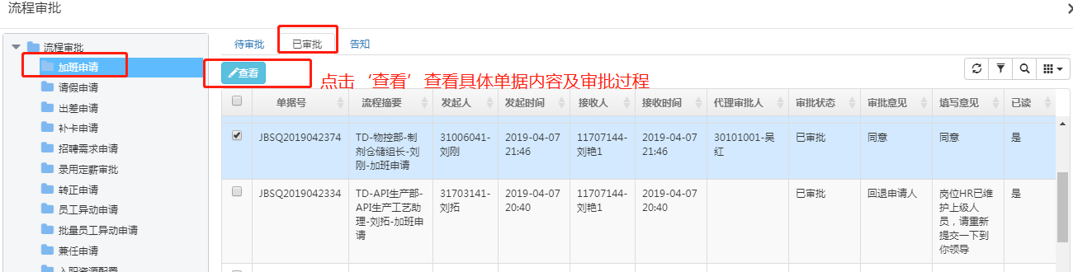

**11．EAS中发起的流程如何进行催办？**

若需要对EAS系统中发起的流程进行催办，请使用工号及密码（同客户端）登录EAS网页版（建议收藏下附链接）按需选择短信催办或邮件催办的方式。<http://196.169.0.13:8080/eassso/login?service=http%3A%2F%2F196.169.0.13%3A8080%2Fportal%2Fmain.jsp>

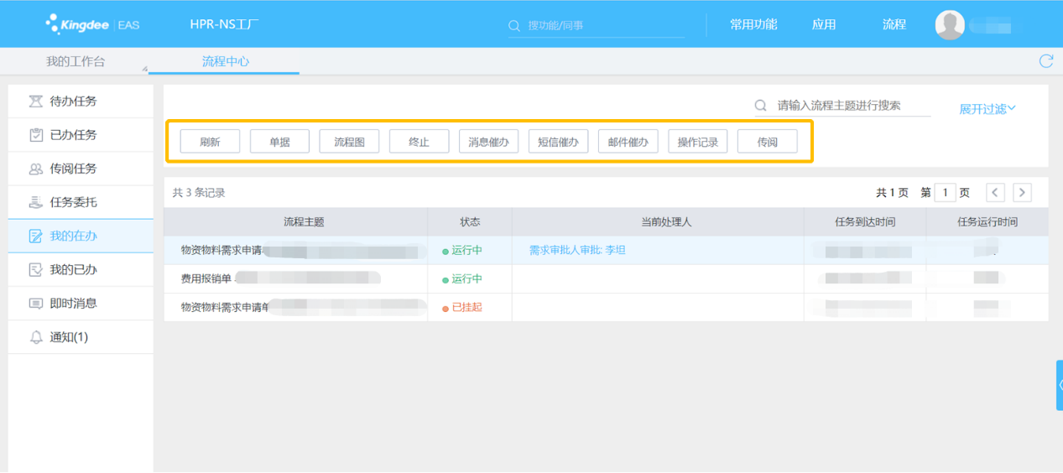

**11．1 EAS中发起的流程如何进行委托？EAS流程委托他人处理**

**说明：**

1.  本操作手册用于指导将EAS相关业务流程的审批业务委托给其他人员。

2. 委托之前，请安装EAS客户端8.5。

**一、登陆EAS客户端 （如图1）**

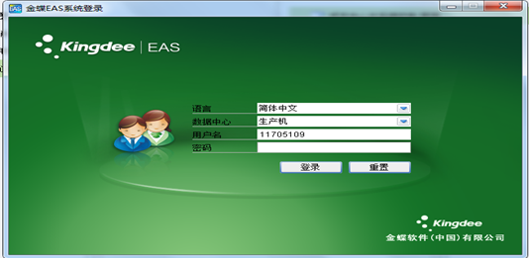

**二、 任务委托模块选择：**

1. 【系统平台】--》【个人信息及设置】--》【任务委托】如（图2）

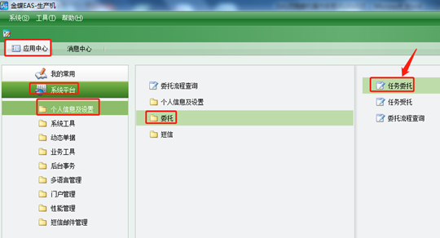

2. 鼠标双击【任务委托】，打开任务委托页面（图3）

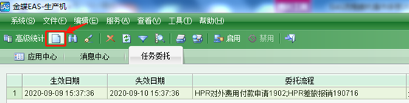

**三、 任务委托**

1. 点击“新增”，新建委托。如图4

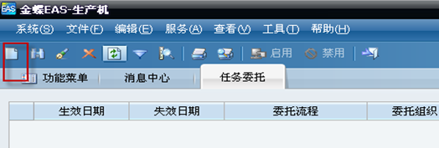

2. 委托操作界面如图5:

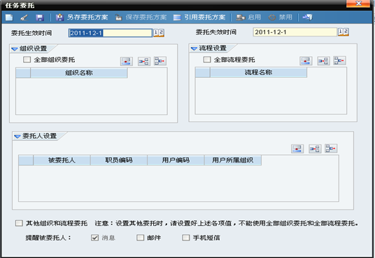

3. 设定委托生效时间和失效时间，如图6（在此期间内的流程，将会流转到委托人处）

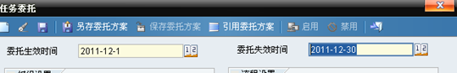

4. 选择全部组织委托，如图7:

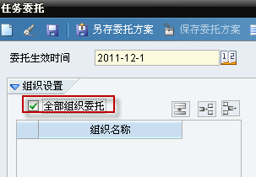

5. 点击，新增委托流程，如图8:

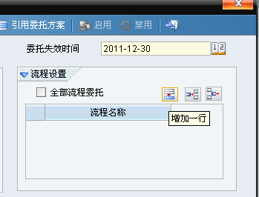

6. 如下图9，点击浏览按钮

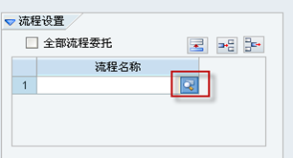

7. 选择【协同平台】，如下图10:

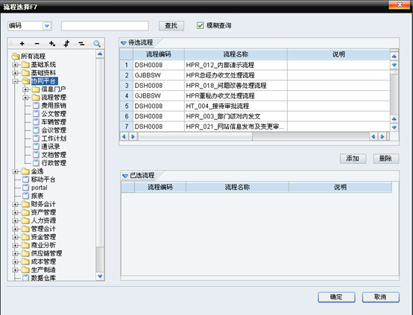

8. 双击【待选流程】中预委托的项目，即可添加到【已选流程】。可以添加多个流程。之后点击【确定】，如下图11.12

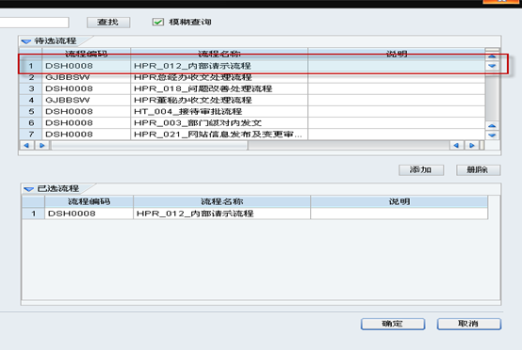

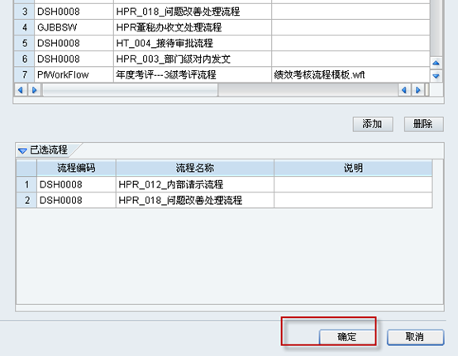

9. 点击“新增”，添加委托人，如下图13、14

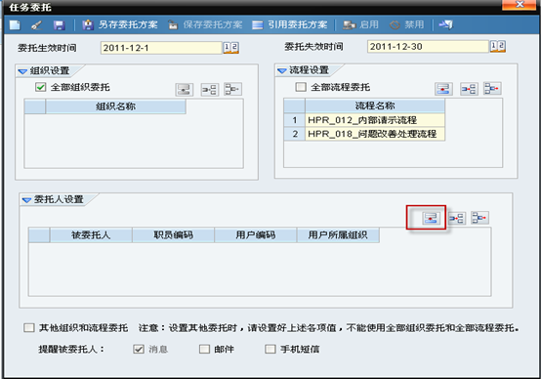

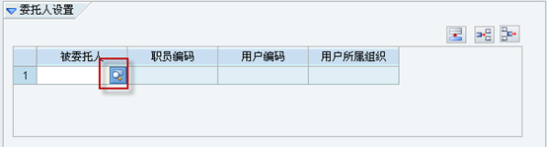

 10. 选择【行政组织】，选择中委托人，点击【选择】如图15、16

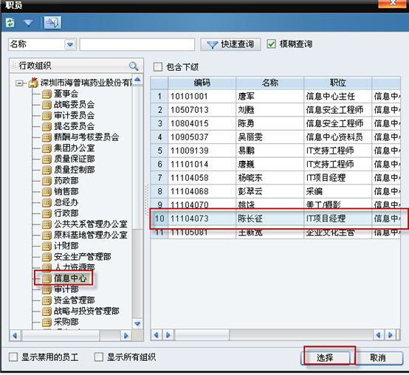

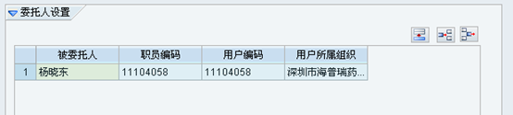

11. 所有委托设置完成后，如下图。点击【】，进行保存，如图17

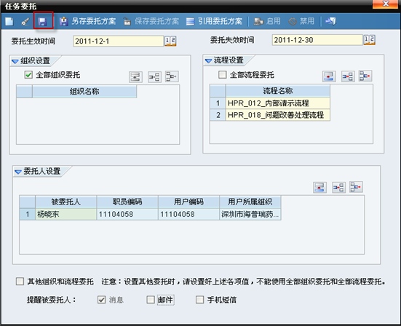

12. 点击【确定】，如图18：

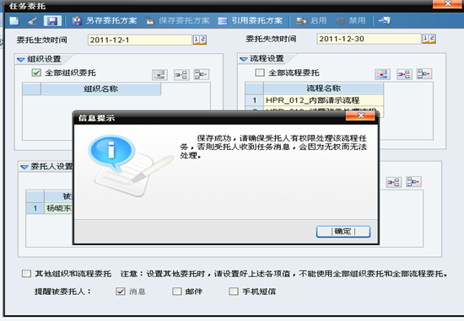

13.   已经设定的委托，如图19

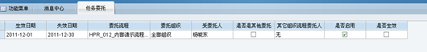

14. 可以选中行数，进行修改和禁用等操作，如图20：

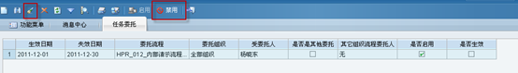

如果不知道流程名称：如图点中搜索“工作流监控”查看正在运行的流程名称21、22、23，打开工作流。

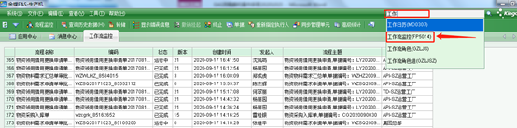

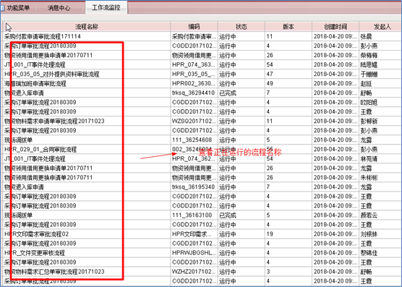

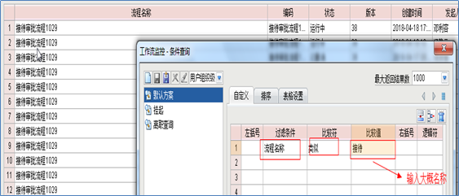

**11.2 登录EAS提示没有合法的许可且已过试用期**

请把详细信息按钮打开后截图，登录OA首页-进入ITSM系统或发送邮件至ITSM@hepalink.com，由IT添加相应许可即可。

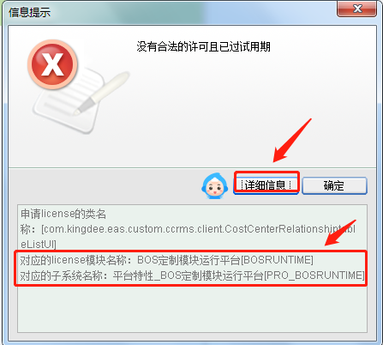

**三. IT常用流程与自助查询工具**

**1.ITSM工单**

IT服务请求类、桌面运维类、office办公软件安装、应用运维类-各领域流程干预等一系统需要IT协助的非权限申请类、IT需求类的工单系统。如重置密码、数据查询、数据更新维护、流程节点干预、咨询与IT相关的技术问题等都可以提交ITSM工单

1. 进入OA首页，自助模块点击ITSM工单即可免密登录
2. 点击“快速请求”，点击“事故”，描述请求/详细问题后，点击‘添加请求’
3. 系统将分配工单至对应领域IT处理，您可以关注企业邮箱中此工单的处理进度
4. 如是IT基础设施类问题报障，请备注该设备具体的园区位置，IT可即时到达现场
5. 您也可以描述相关IT请求或故障发送邮件至 [ITSM@hepalink.com](mailto:ITSM@hepalink.com) 无需登录系统及填写表单选项，邮件将触发至ITSM系统生成工单由对应IT跟进处理，或联系IT运维工程师座机**602666**

**2. IT各系统账号及权限申请**

PC：请您登录OA首页，自助服务模块选择「IT权限申请」流程

移动端：请您进入企业微信工作台，点击「 H3 BPM」，选择发起流程，搜索框输入「IT权限申请」

注：门禁权限申请非IT权限范围内，请提交“门禁权限变更流程”或咨询安全中心确认。

**3. IT系统使用手册（包括员工入/离职IT指引、常用系统指南、业务系统指南等）**

您可以登录OA首页，文档中心选择「IT手册」查询所需指引，您也可以通过OA首页快捷查询或企业微信的「IT服务助手」输入关键字或问题，自助索引解决方案。

**4.IT在线支持**

如需IT人工支持，您可以描述问题发送邮件至ITSM@hepalink.com 或联系对应领域ITBP。